Hermann Gottschewski
東京大学 平成24年度冬学期 総合科目「比較文化論」 『ドイツ語文化圏と歌』
月曜2限 アドミニ棟学際交流ホール
第５回 平成24年11月19日 賛美歌の歴史的変遷

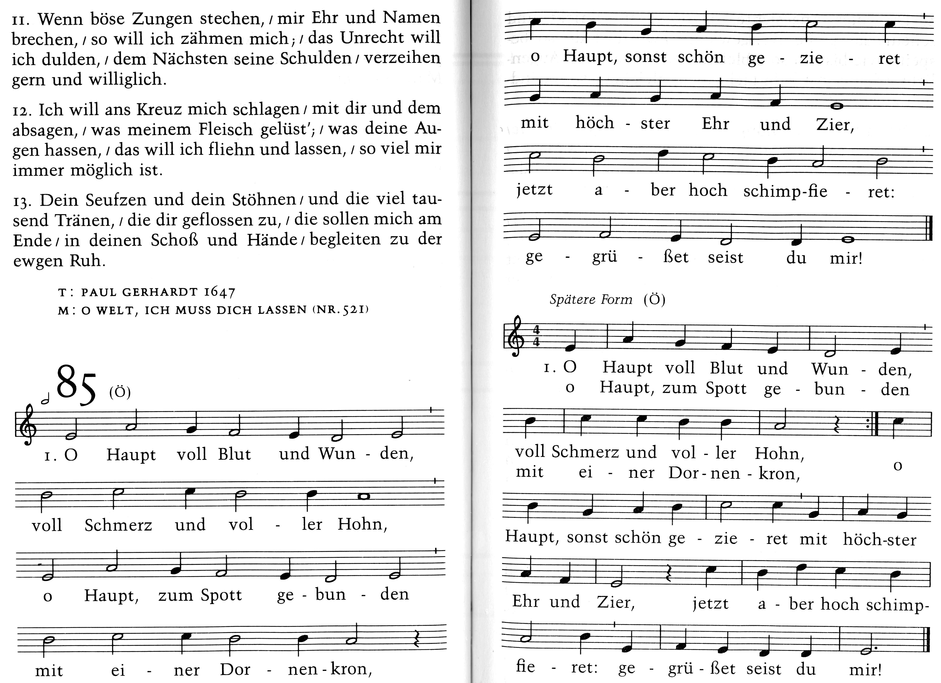
１）フリギア旋法の賛美歌の例
O Haupt voll Blut und Wunden
歌詞 Paul Gerhardt (1607–1676), 1656
メロディー Hans Leo Hassler (1564–1612), 1601
このメロディーは他に多くの歌詞で歌われている。

２）賛美歌と韻律形式
今まで扱った賛美歌の韻律形式
– は Hebung, ˘ または ˘˘ は Senkung を指す。太字は脚韻を踏む分を指す。（脚韻で対応している行は同じ文字で表されている。）
Nun freut euch, liebe Christen gmein (10月29日の資料)
˘ – ˘ – ˘ – ˘ – A
˘ – ˘ – ˘ – ˘ B
˘ – ˘ – ˘ – ˘ – A
˘ – ˘ – ˘ – ˘ B
˘ – ˘ – ˘ – ˘ – C
˘ – ˘ – ˘ – ˘ – C
˘ – ˘ – ˘ – ˘ (D)

O Welt, ich muss dich lassen (11月5日の資料)
˘ – ˘ – ˘ – ˘ A
˘ – ˘ – ˘ – ˘ A
˘ – ˘ – ˘ – C
˘ – ˘ – ˘ – ˘ B
˘ – ˘ – ˘ – ˘ B
˘ – ˘ – ˘ – ˘ – C
Befiehl du deine Wege (11月5日の資料)
˘ – ˘ – ˘ – ˘ A
˘ – ˘ – ˘ – B
˘ – ˘ – ˘ – ˘ A
˘ – ˘ – ˘ – B
˘ – ˘ – ˘ – ˘ C
˘ – ˘ – ˘ – D
˘ – ˘ – ˘ – ˘ C
˘ – ˘ – ˘ – D
O Haupt voll Blut und WundenはBefiehl du deine Wegeと同じ。

非常に独特（artistic）な例
「Wie schön leuchtet der Morgenstern」
歌詞とメロディー：Philipp Nicolai (1556–1608), 1599.
ニコライはルター派の牧師。彼の賛美歌作は二曲しか残っていないが、両方とも極めて有名な歌で、歌詞と旋律が同じ人に作られた、賛美歌に珍しい例である。歌詞とメロディーが同じ人物に作られるのは中世のマイスタージンガーでは普通だったが、ニコライはその影響を受けた最後の人とも言われている。
またこの歌には1600年ごろにはすでに珍しくなっていたドイツ語の古風の韻律の一種類の作り方も部分的に扱われている。つまり、HebungとSenkungを区別せず音節を数える作り方である。その作り方はルター自身の一部の歌にも見られる。ニコライの作ではそれに当たる箇所は（現代の楽譜の）二分音符で作曲されている。
全体的にこの歌の韻律は他の賛美歌に多く見られる形式的なものではなく、普通の韻律論（Hebung, Senkung, Verszeileの概念など）ではもはや分析出来ない、旋律の傾向に微妙に対応する形になっている。これは歌詞とメロディーが同じ人に同時に作られたからこそありえたことではなかろうか。あえて分析すれば大体以下の様になるだろう。（音節を数える分はHebungのマークの連続で示した。）
– – – – ˘ – ˘ – A
˘ – ˘ – ˘ – ˘ – A
˘ – ˘ – ˘ – ˘ C
– – – – ˘ – ˘ – B
˘ – ˘ – ˘ – ˘ – B
˘ – ˘ – ˘ – ˘ C
– – D
– – D
– ˘ – ˘ E
– ˘ – ˘ E
– ˘ – ˘ F
– – – – – ˘ – ˘ F

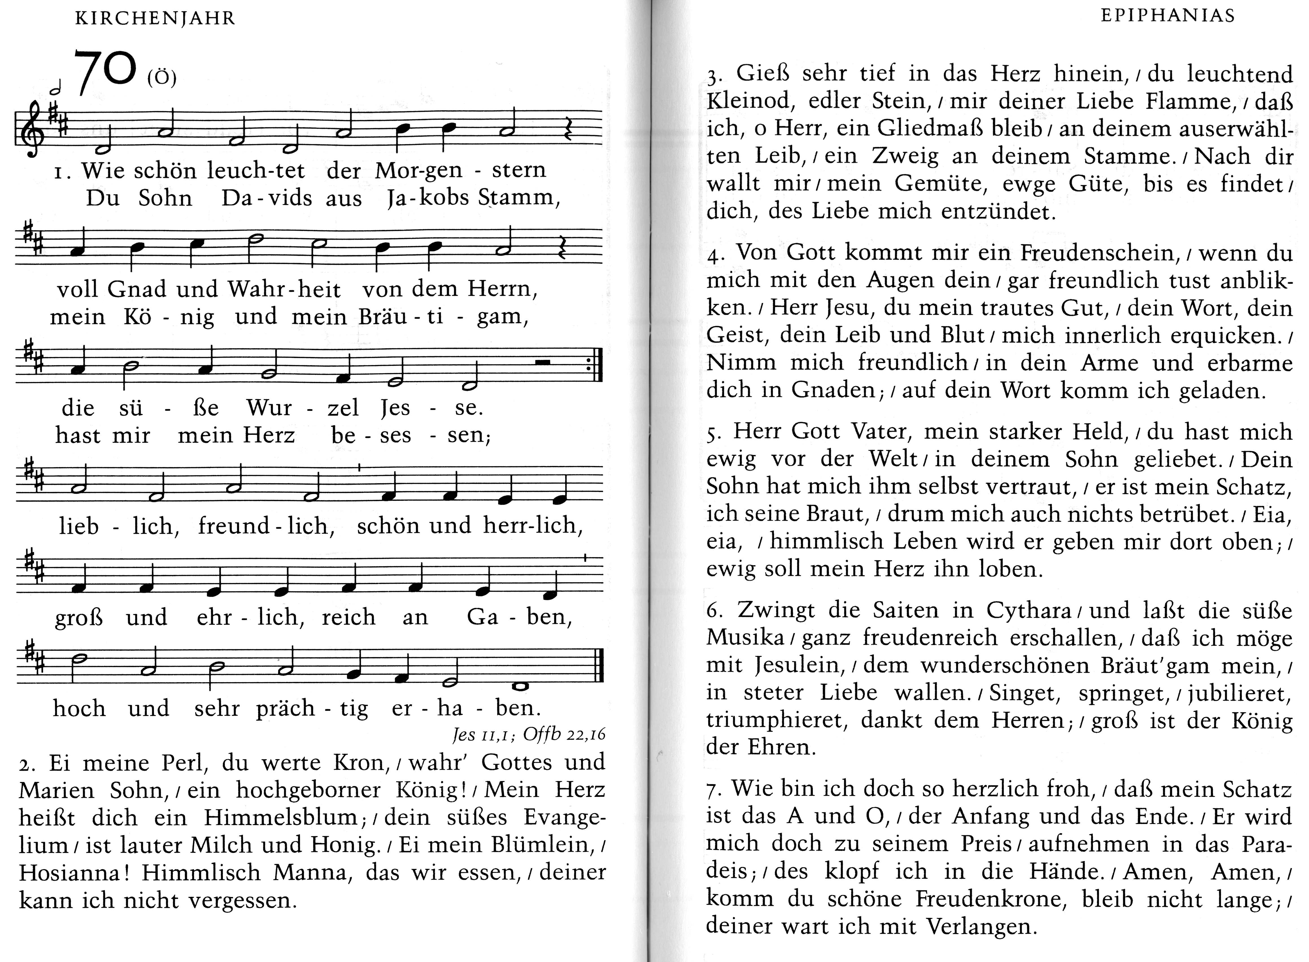

この賛美歌は今日まで多くの作曲家に編曲されている。授業では賛美歌と同名のバッハのカンタータBWVの第一楽章を聴く。（http://www.youtube.com/watch?v=Fz9_25PyJ_w）

